T.C
DULKADİROĞLU KAYMAKAMLIĞI
Büyükşehir Belediyesi Okulu Müdürlüğü

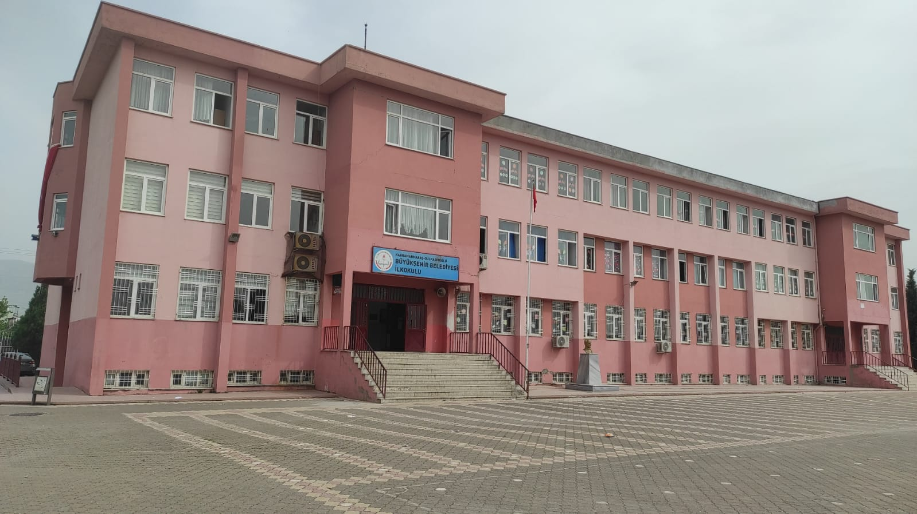

2024-2028
STRATEJİK PLANI
Kahramanmaraş

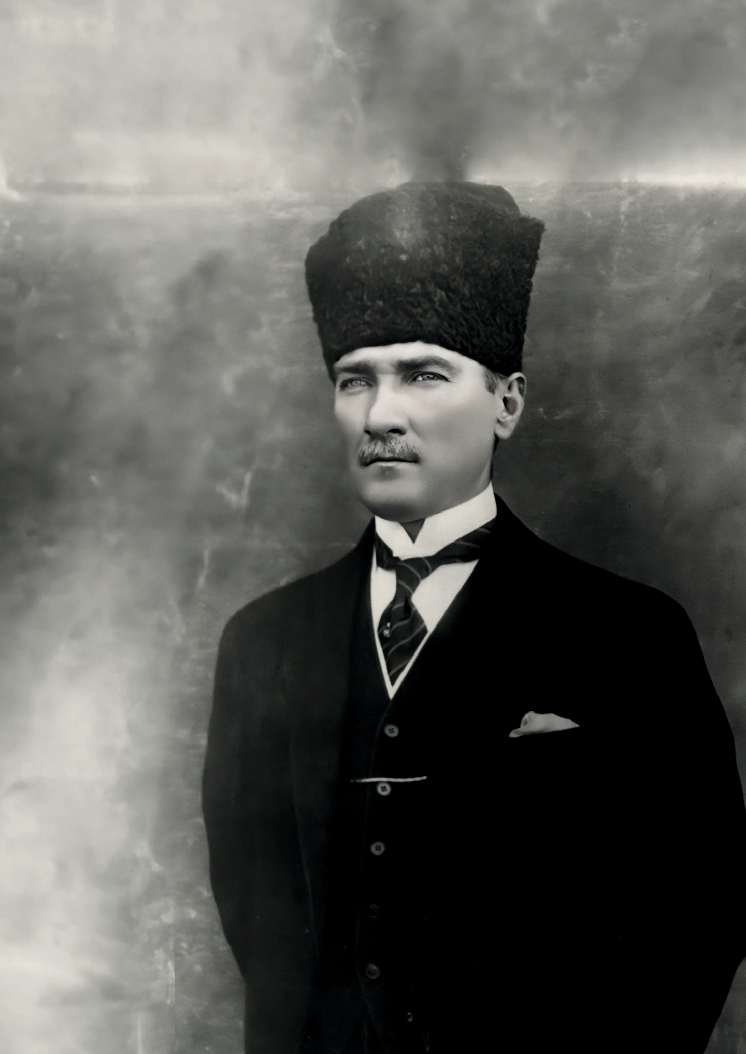

“Milli Eğitim'in gayesi; memlekete ahlâklı, karakterli, cumhuriyetçi, inkılâpçı, olumlu, atılgan, başladığı işleri başarabilecek kabiliyette, dürüst, düşünceli, iradeli, hayatta rastlayacağı engelleri aşmaya kudretli, karakter sahibi genç yetiştirmektir. Bunun için de öğretim programları ve sistemleri ona göre düzenlenmelidir. (1923)”
Mustafa Kemal ATATÜRK

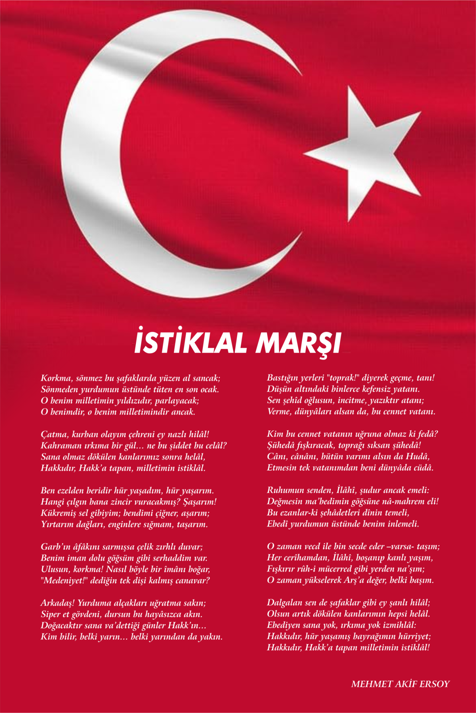


ATATÜRK'ÜN GENÇLİĞE HİTABESİ
Ey Türk gençliği! Birinci vazifen, Türk istiklâlini, Türk cumhuriyetini, ilelebet, muhafaza ve müdafaa etmektir.
Mevcudiyetinin ve istikbalinin yegâne temeli budur. Bu temel, senin, en kıymetli hazinendir. İstikbalde dahi, seni, bu hazineden, mahrum etmek isteyecek, dâhilî ve haricî, bedhahların olacaktır. Bir gün, istiklâl ve cumhuriyeti müdafaa mecburiyetine düşersen, vazifeye atılmak için, içinde bulunacağın vaziyetin imkân ve şeraitini düşünmeyeceksin! Bu imkân ve şerait, çok namüsait bir mahiyette tezahür edebilir. İstiklâl ve cumhuriyetine kastedecek düşmanlar, bütün dünyada emsali görülmemiş bir galibiyetin mümessili olabilirler. Cebren ve hile ile aziz vatanın, bütün kaleleri zapt edilmiş, bütün tersanelerine girilmiş, bütün orduları dağıtılmış ve memleketin her köşesi bilfiil işgal edilmiş olabilir. Bütün bu şeraitten daha elim ve daha vahim olmak üzere, memleketin dâhilinde, iktidara sahip olanlar gaflet ve dalâlet ve hatta hıyanet içinde bulunabilirler. Hatta bu iktidar sahipleri şahsî menfaatlerini, müstevlilerin siyasî emelleriyle tevhit edebilirler. Millet, fakr u zaruret içinde harap ve bîtap düşmüş olabilir.
Ey Türk istikbalinin evlâdı! İşte, bu ahval ve şerait içinde dahi, vazifen; Türk istiklâl ve cumhuriyetini kurtarmaktır! Muhtaç olduğun kudret, damarlarındaki asil kanda, mevcuttur!

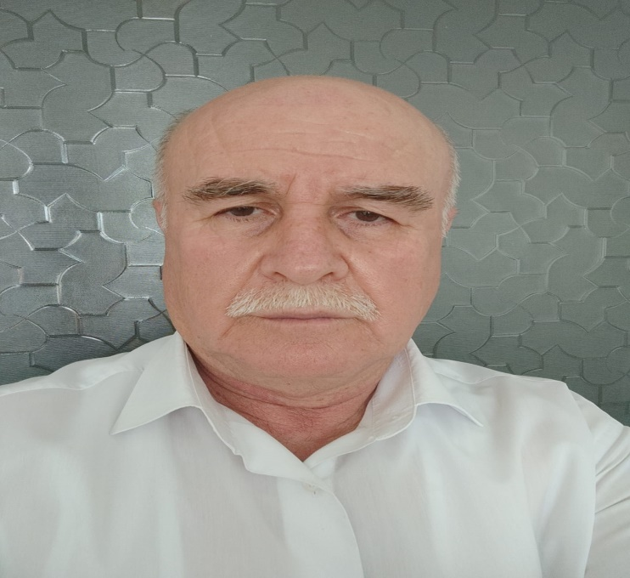

Müdür Sunuşu

Kurumların veya kişilerin gelecekte nerede, ne zaman ve ne şekilde olacaklarını önceden tasarlamaları gerekir. SP bu sebepten gerekli olduğu kadar bir mecburiyettir. En azından elde böyle bir belgenin olması kişi veya kurumları kararsızlıktan, hedefsizlikten kurtarır.
Toplumun değer ve yargılarını doğru bir şekilde şu anki neslimize ve gelecekte kilere doğru olarak aktarmamız lazımdır. Aksi halde kendi milli değerlerimizi neslimize aktaramazsak başka yabancı ve zararlı kültürlerin etkileri (maalesef şu anda görüldüğü gibi) bizi istila eder.
Öğrencilerimize milli ve manevi değerlerimizi özümseyerek, hayatlarına katarak geleceğe güvenle bakabiliriz. Sırf akademik bilgilerle donatarak ileri eğitim öğretirim kurumlarına aktardığımız nesil her an çeşitli tehlikelerle karşı karşıyadırlar. Özellikle günümüzün baş belası haline gelen interneti kötüye kullanma en büyük sıkıntıdır.

Ejder SARI
Okul Müdürü

İÇİNDEKİLER
Müdür Sunuşu v
Okul Künyesi 3
BÖLÜM I 4
GİRİŞ VE STRATEJİK PLANIN HAZIRLIK SÜRECİ 5
1.1. Strateji Geliştirme Kurulu ve Stratejik Plan Ekibi 2024-2028 5
1.2. Planlama Süreci: 6
BÖLÜM II 7
DURUM ANALİZİ 8
2.1. Kurumsal Tarihçe 8
2.2. 2019-2023 Stratejik Planının Değerlendirilmesi 9
2.3. Yasal Yükümlülükler ve Mevzuat Analizi 10
2.4. Üst Politika Belgeleri Analizi 11
2.5. Faaliyet Alanları ile Ürün/Hizmetlerin Belirlenmesi 12
2.6. Paydaş Analizi 13
2.7. Okul/Kurum İçi Analiz 19
2.8. Çevre Analizi (PESTLE) 22
2.9. GZFT (Güçlü, Zayıf, Fırsat, Tehdit) Analizi 23
2.10. Tespit ve İhtiyaçların Belirlenmesi 26
BÖLÜM III 27
GELECEĞE BAKIŞ 28
MİSYON, VİZYON VE TEMEL DEĞERLER 28
MİSYON 28
VİZYON 28
TEMEL DEĞERLERİMİZ 28
AMAÇ, HEDEF, PERFORMANS GÖSTERGESİ İLE STRATEJİLER 29
TEMA I: KURUMSAL KAPASİTE 29
TEMA II: EĞİTİM ÖĞRETİME ERİŞİM ve KATILIM 31
TEMA III: EĞİTİM VE ÖĞRETİMDE KALİTE 32
IV. BÖLÜM 36
MALİYETLENDİRME 37
MALİYET TABLOSU 37
V. BÖLÜM 39
İZLEME VE DEĞERLENDİRME 40

Okul Künyesi
Okulumuzun temel girdilerine ilişkin bilgiler altta yer alan okul künyesine ilişkin tabloda yer almaktadır.

İli: KAHRAMANMARAŞ |  |  |  | İlçesi: DULKADİROĞLU
Adres: | EYÜPSULTAN MAHAHALLESİ 25020 SOKAK NO:18 |  |  | Coğrafi Konum (link) |  | http://buyuksehirbelediyesiilkokulu.meb.k12.tr
Telefon Numarası: | 0344 2361544 |  |  | Faks Numarası: |  | X
e- Posta Adresi: | 754107@meb.k12.tr |  |  | Web sayfası adresi: |  | Buyuksehirbelediyesiio.meb.gov.tr
Kurum Kodu: | 754107 |  |  | Öğretim Şekli: |  | Tam gün(Tam Gün)
Okulun Hizmete Giriş Tarihi : 2008 |  |  |  | Toplam Çalışan Sayısı |  | 4
Öğrenci Sayısı: | Kız | 244 |  | Öğretmen Sayısı | Kadın | 20
Öğrenci Sayısı: | Erkek | 216 |  | Öğretmen Sayısı | Erkek | 10
Öğrenci Sayısı: | Toplam | 460 |  | Öğretmen Sayısı | Toplam | 30
Derslik Başına Düşen Öğrenci Sayısı |  |  | :19 | Şube Başına Düşen Öğrenci Sayısı |  |  | :19
Öğretmen Başına Düşen Öğrenci Sayısı |  |  | :20 | Şube Başına 30’dan Fazla Öğrencisi Olan Şube Sayısı |  |  | :x
Öğrenci Başına Düşen Toplam Gider Miktarı |  |  | 500 TL (Yaklaşık) | Öğretmenlerin Kurumdaki Ortalama Görev Süresi |  |  | 6-10 YIL (Yaklaşık)

BÖLÜM I

1.GİRİŞ VE STRATEJİK PLANIN HAZIRLIK SÜRECİ
5018 Sayılı Kamu Mali Yönetimi ve Kontrol Kanunu ile kamu kaynaklarının daha etkili ve verimli bir şekilde kullanılması, hesap verebilir ve saydam bir yönetim anlayışının oluşması hedeflenmektedir.
2024-2028 dönemi stratejik planının hazırlanması sürecinin temel aşamaları; kurul ve ekiplerin oluşturulması, çalışma takviminin hazırlanması, uygulanacak yöntemlerin ve yapılacak çalışmaların belirlenmesi şeklindedir.

PLAN HAZIRLIK SÜRECİ
Okulumuzun 2024-2028 dönemlerini kapsayan stratejik plan hazırlık aşaması, üst kurul ve stratejik plan ekibinin oluşturulması ile başlamıştır. Ekip üyeleri bir araya gelerek çalışma takvimini oluşturulmuş, görev dağılımı yapılmıştır. Okulun 2024-2028 Stratejik Planda yer alan amaçlar, hedefler, göstergeler ve faaliyetler incelenmiş ve değerlendirilmiştir. Ayrıca 12. Kalkınma planı, İl ve İlçe Milli Eğitim Müdürlükleri 2024-2028 Stratejik Planları, mevzuat, üst politika belgeleri, paydaş, PESTLE, GZFT ve kuruluş içi analizlerinden elde edilen veriler ışığında eğitim ve öğretim sistemine ilişkin sorun ve gelişim alanları ile eğitime ilişkin öneriler tespit edilmiştir.
Planlama sürecine aktif katılımını sağlamak üzere paydaş anketi, toplantı ve görüşmeler yapılmıştır. Geleceğe yönelim bölümüne geçilerek okulumuzun amaç, hedef, gösterge ve eylemleri belirlenmiştir. Çalışmaları yürüten ekip ve kurul bilgileri altta verilmiştir.

1.1.Strateji Geliştirme Kurulu ve Stratejik Plan Ekibi
2024-2028 Stratejik Plan üst kurulu Tablo 1’de yer almaktadır.
Tablo 1. Stratejik Plan Üst Kurulu
Üst Kurul Bilgileri |  | Ekip Bilgileri
Adı Soyadı | Unvanı | Adı Soyadı | Unvanı
Ejder SARI | MÜDÜR | Erdoğan ÇAKMAK | MÜD. YRD.
Ramazan ARIK | ÖĞRETMEN | Uğur AKINCI | ÖĞRETMEN
Gülay KOZA | ÖĞRETMEN | Sümeyya AKARTÜRK | ÖĞRETMEN
HASAN ESAT IŞIK | OKUL AİLE BİR. BŞK. | Sedat EROL | VELİ
Mehmet GÜL | ÜYE | Ceren EROL | ÖĞRENCİ

1.2. Planlama Süreci:
Okulumuzun stratejik planı hazırlanırken paydaşlarımızın tümünün fikirlerini almaya azami ölçüde dikkat ettik gelişmeye açık yönlerimizi tehditlerimizi fırsatlarımızı ve güçlü yönlerimizi tespit ettik. Okulumuza yeni ufuklar açabilecek bir stratejik plan hazırlamaya çalıştık. Büyükşehir Belediyesi İlkokulu olarak bütün paydaşlarımızın katılımıyla hazırladığımız bu planla önümüzdeki 5 yılda takip edeceğimiz stratejiyi ortaya koymuş, bu strateji doğrultusunda gerçekleştireceğimiz eylem planını hazırlamış bulunmaktayız. Artık bütün paydaşlarımızla birlikte ne yaptığımızın daha fazla bilincindeyiz.
Geleceğe yönelik misyon, vizyon, amaç-hedefler ve performans göstergeleri doğrultusunda daha güçlü işbirlikleri oluşturmayı ve paydaşlarımızdan daha çok destek sağlamayı hedefleyen plan okulumuzu daha ileriye götürmek için verdiğimiz ve vereceğimiz çabaların yol haritası olacaktır.
5018 Sayılı Kamu Mali Yönetimi ve Kontrol Kanunu’nun 9. maddesi, MEB Strateji Geliştirme Başkanlığının 2013/26 Sayılı Genelgeleri, Milli Eğitim Bakanlığı 2024-2028 Stratejik Planı, Kahramanmaraş İl Milli Eğitim Müdürlüğü ve Pazarcık İlçe Milli Eğitim Müdürlüğümüzün 20245-2028 Stratejik Planı gibi yasal düzenlemelerle Okulumuzun stratejik planının hazırlanması zorunlu hale gelmiştir.
Büyükşehir Belediyesi İlkokulu Müdürlüğü 2024-2028 Dönemi stratejik planlama çalışmaları Milli Eğitim bakanlığının 2013/26 sayılı genelgeleri başlamıştır. İlk olarak Stratejik Planlama Üst Kurulu oluşturulmuştur. Daha sonra Okul Müdürü yönetiminde Okul Stratejik Planlama Ekibi kurulmuştur. Stratejik Planlama Ekibi ile durum analizine veri oluşturması amacıyla paydaş analizi yapılmıştır. Paydaş analizinden sonra kurum paydaşlarına memnuniyet anketleri düzenlenmiş, Stratejik Planlama çalışmalarını veri oluşturması amacıyla okuldaki müdür yardımcısından okul faaliyetleri ile ilgili istatistiki bilgiler istenmiştir.
Paydaş anketleri sonrası Stratejik Planlama Çalıştayı’na hazırlık amacıyla çalıştaya katılacak kişilere tarafından eğitim verildi. Yapılan eğitim sonrası başlayan çalıştayda Büyükşehir Belediyesi İlkokulu Müdürlüğü’nün 2024-2028 Stratejik Planı hazırlanmıştır. Yapılan çalıştaylar da okulumuzun tüm paydaşlarının görüş düşünceleri ve beklentileri dikkate alınmaya çalışılmıştır.
6 Mayıs 2024 tarihinde de Stratejik plana son hali verilmiştir.

Stratejik Plan Hazırlama Ekibi

BÖLÜM II

DURUM ANALİZİ
Bu bölümde, okulumuzun mevcut durumunu ortaya koyarak neredeyiz sorusuna yanıt bulunmaya çalışılmıştır.
Durum analizi bölümünde, aşağıdaki hususlarla ilgili analiz ve değerlendirmeler yapılmıştır;
- Kurumsal tarihçe
- Uygulanmakta olan planın değerlendirilmesi
- Mevzuat analizi
- Üst politika belgelerinin analizi
- Faaliyet alanları ile ürün ve hizmetlerin belirlenmesi
- Paydaş analizi
- Kuruluş içi analiz
- Dış çevre analizi (Politik, ekonomik, sosyal, teknolojik, yasal ve çevresel analiz)
- Güçlü ve zayıf yönler ile fırsatlar ve tehditler (GZFT) analizi
- Tespit ve ihtiyaçların belirlenmesi

2.1. Kurumsal Tarihçe
* Okulumuz 2008 yılı Şubat ayında açılmıştır.
* Okulumuz Kahramanmaraş Belediyesi tarafından yaptırılmıştır.
* Uygulanmakta olan SP tam olarak istenilen hedeflere tam olarak ulaşılamamakla birlikte büyük nispette ulaşılmıştır. Hedeflere tam ulaşılamamasının temel iki mücbir sebebi; Pandemi ve depremdir.

* O zamanki adı Kahramanmaraş Belediyesi İlköğretim Okulu’dur.

* Okulumuz 2023 yılına kadar önemli bir yapı değişikliği görmemiştir. Ancak 6 şubat depremiyle hasar gördüğünden 2023 Temmuz –Ağustos aylarında bir bakım tamirden geçirilmiş ve içi boyanmıştır. Ancak daha sonra yapılan numune alımı, zemin etüdü vs. inceleme ve değerlendirme sonucunda okulumuzun büyük bir ihtimal güçlendirmeye alınacağı belirmiştir.

* Mevcut genel iktisadi şartlardan dolayı okulun dış cephelerine bakım ve boya işi yapılamamış, zaten de güçlendirmeye gireceği için imkanlar da zorlanmamıştır.

* Okulumuz 2016 Yılında hem isim değişikliği hem de durum değişikliğine gitmiş, Belediyemizin Büyükşehir statüsüne geçmesiyle birlikte Okulumuzun adı Büyükşehir Belediyesi İlkokulu olarak değiştirilmiştir. Ortaokul kısmı yakınımızdaki Sümer Ortaokuluna devam etmektedir.

* Okulumuzda anasınıfı, Hafif düzey zihinsel engelli sınıfı ve ilkokul sınıfları bulunmaktadır. (3 şube anasınıfı, 5’er şube 1. Ve 2. Sınıf, 4’er şube de 3. ve 4. sınıflar)

* Depremden sonra yaklaşık 125 öğrencimiz başka okullara nakil aldırdılar.

* Okulumuzda şu an itibarı ile 2 idareci, 18 sınıf,4 okul öncesi, 2 özel eğitim, 2 rehberlik, 1 İngilizcece ve 1 din k. Ahlak Bilgisi olmak üzere toplam 30 öğretmen çalışmaktadır.
* Okulumuzun bulunduğu mahallenin adı Eyüp Sultan Mahallesidir. Mahallemiz genellikle yakın köy ve ilçelerden şehre göçenlerden oluşmuştur. En çok Çağlayancerit, Bertiz bölgesi, Kümperli, Dönüklü, Fatmalı , Bunsuz bölgesi vs. Yerlerinden göçerek buraya yerleşmişlerdir.

* Geçim kaynağı olarak mahalle yakınlarında bulunan fabrikalarda işçi olarak çalışmaktadırlar.

*Güçlü yönlerimiz öğretmenlerimiz arasında güçlü bir okul kurum kültürü oluşmuş, sınıflarımızda akıllı tahtalar kurularak teknik imkânlardan faydalanmaktayız.
* Geniş bir okul bahçemiz var öğrencilerimiz oyun olarak, sportif faaliyet olarak azami ölçüde bunu değerlendirmektedirler.

* Sınıf öğrenci sayılarımız 18-25 arası olup, bire bir ilgilenme imkânı daha kolaydır.

*Zayıf tarafımızsa velilerin iş dolaysıyla okulla, çocuğuyla fazla ilgilenememesi, çocuğun karnını doyurayım üstünü giydireyim derken ilgi , şefkatte geri kalması.

* Okulumuzun güçlendirme işine dönem sonu hemen başlanması ve bitirilmesi en büyük arzumuzdur.
* Zemindeki büyük salonun güçlendirme sonunda yaklaşık 175-200 arası koltukla donatılması elzemdir . Çünkü bu salonu çok sık kullanmaktayız.

* Okulumuzda 3 TYP li, 1 de 696 lı olmak üzere 4 kişi temizlik yapmaktadır.

2.2. 2019-2023 Stratejik Planının Değerlendirilmesi
Millî Eğitim Bakanlığı 2019-2023 Stratejik Planı 2019 yılında yürürlüğe girmiştir. Bu çerçevede oluşturulan okulumuzun Stratejik Planı; hazırlık süreci, durum analizi, geleceğe bakış, maliyetlendirme ile izleme ve değerlendirme bölümlerinden oluşmaktadır. 2019- 2023 Stratejik Planı’nda 7 amaç, 30 strateji, 85 performans göstergesi ve 213 eylem bulunmaktadır. Okulumuz birimleri tarafından üretilen veri setlerine dayalı olarak söz konusu performans göstergeleri analiz edildiğinde, plan öncesi döneme göre ilerleme kaydeden, mevcut durumunu koruyan veya gerileme olduğu tespit edilen bazı performans göstergeleri olduğu belirlenmiştir.
Okulumuzun 2019-2023 Stratejik Planı’nda yer alan ve “Bütün öğrencilerimize, medeniyetimizin ve insanlığın ortak değerleri ile çağın gereklerine uygun bilgi, beceri, tutum ve davranışların kazandırılması sağlanacaktır.” şeklinde ifade edilen Amaç 1 kapsamında belirlenen 3 hedefin gerçekleştirilme oranı %75 dir.
Okulumuzun 2019-2023 Stratejik Planı’nda yer alan ve “Çağdaş normlara uygun, etkili, verimli yönetim ile organizasyon yapısı ve süreçleri hâkim kılınacaktır.” şeklinde ifade edilen Amaç 2 kapsamındaki 4 hedefin gerçekleştirilme oranı %80’dir.
Okulumuzun 2019-2023 Stratejik Planı’nda yer alan ve “Okul öncesi eğitim ve temel eğitimde öğrencilerimizin bilişsel, duygusal ve fiziksel olarak çok boyutlu gelişimleri sağlanacaktır.” şeklinde ifade edilen Amaç 3 kapsamındaki 3 hedefin gerçekleştirilme oranı %70’tir.
Okulumuzun 2019-2023 Stratejik Planı’nda yer alan ve “Öğrencileri ilgi, yetenek ve kapasiteleri doğrultusunda hayata ve üst öğretime hazırlayan bir ortaöğretim sistemi ile toplumsal sorunlara çözüm getiren, ülkenin sosyal, kültürel ve ekonomik kalkınmasına katkı sunan öğrenciler yetiştirilecektir.” şeklinde ifade edilen Amaç 4 kapsamındaki 4 hedefin gerçekleştirilme oranı %75’tir.
Okulumuzun 2019-2023 Stratejik Planı’nda yer alan ve “Özel eğitim ve rehberlik hizmetlerinin etkinliği artırılarak bireylerin bedensel, ruhsal ve zihinsel gelişimleri desteklenecektir.” şeklinde ifade edilen Amaç 5 kapsamındaki 3 hedefin gerçekleştirilme oranı %75’tir.
Okulumuzun 2019-2023 Stratejik Planı’nda yer alan ve “Mesleki ve teknik eğitim ve hayat boyu öğrenme sistemleri toplumun ihtiyaçlarına ve işgücü piyasası ile bilgi çağının gereklerine uygun biçimde düzenlenecektir” olarak ifade edilen Amaç 6 kapsamında 4 hedefin gerçekleştirilme oranı %70’tir.
Okulumuzun 2019-2023 Stratejik Planı’nda yer alan ve “Ülkemizdeki standartlar gözetilerek okullarımız için destekleyici bir özel öğretim yapısına geçilecektir.” şeklinde ifade edilen Amaç 7 kapsamında 2 hedefin gerçekleştirilme oranı %60’tır.
Sonuç olarak, okulumuzun 2019-2023 Stratejik Planı’nda yer alan performans göstergelerinin 66’sında %60 ve üzerinde, 7’sinde %50-59,99 aralığında, 10’unda %25-49,99 aralığında ve 7’sinde %0-24,99 aralığında performans gösterildiği tespit edilmiştir. Performans göstergelerinin bazılarında 6 Şubat’ta meydana gelen Kahramanmaraş merkezli deprem etkisinin olduğu tespit edilmiştir.
Okulumuz Stratejik Planı izleme ve değerlendirme çalışmalarında 5 yıllık Stratejik Planın izlenmesi ve 1 yıllık gelişim planının izlenmesi olarak ikili bir ayrıma gidilmiştir. Stratejik planın izlenmesinde 6 aylık dönemlerde izleme yapılacak denetim birimleri, İl ve İlçe Millî Eğitim Müdürlüğü ve Bakanlık denetim ve kontrollerine hazır halde tutulmuştur. Yıllık planın uygulanmasında yürütme ekipleri ve eylem sorumlularıyla aylık ilerleme toplantıları yapılmıştır. Toplantıda bir önceki ayda yapılanlar ve bir sonraki ayda yapılacaklar görüşülüp karara bağlanmıştır.

2.3. Yasal Yükümlülükler ve Mevzuat Analizi
Büyükşehir Belediyesi İlkokulu Müdürlüğü 2024-2028 Stratejik Planın hazırlanmasında aşağıdaki tabloda belirtilen faaliyet alanları ve bu faaliyetlerle ilgili sınırları belirleyen kanun ve yönetmelikler belirtilmiştir.
OKUL FAALİYET ALANLARI
Öğrenci kayıt, kabul ve devam işleri | Eğitim hizmetleri
Öğrenci başarısının değerlendirilmesi | Öğretim hizmetleri
Hayat Boyu Öğrenme | Toplum hizmetleri
Sınıf geçme işleri | Kulüp çalışmaları
Öğrenim belgesi düzenleme işleri | Öğrenci İşleri
Personel işleri | Sosyal, kültürel ve sportif etkinlikler
Öğrenci davranışlarının değerlendirilmesi | Rehberlik Hizmetleri
Okul çevre ilişkileri | Bilimsel araştırmalar
Rehberlik | Yaygın eğitim

KANUN VE YÖNETMELİKLER
- 1739 Sayılı Milli Eğitim Temel Kanunu
- 222 Sayılı İlköğretim Ve Eğitim Temel Kanunu
- 657 Sayılı Devlet Memurları Kanunu
- Özel Öğretim Kurumları Yönetmeliği
- İl ve İlçe Milli Eğitim Müdürlükleri Yönetmeliği
- Okul Öncesi Eğitim ve İlköğretim Kurumları Yönetmeliği
- Ortaöğretim Kurumları Yönetmeliği
- İlköğretim ve Ortaöğretim Kurumları Sosyal Etkinlikler Yönetmeliği
- Milli Eğitim Bakanlığı İle Diğer Bakanlıklara Bağlı Okullardaki Görevlileri Öğrencilerin Kılık Kıyafetlerine İlişkin Yönetmelik
- Milli Eğitim Bakanlığı ve Bakanlığa Bağlı Kuruluşlardan Gelen Genelgeler
- İlköğretim Kurumları Standartları Yönergesi
- MEB Talim Ve Terbiye Kurulu Başkanlığı Tarafından Onaylanmış Olan Öğretim Programlarının Uygulama Esasları İle İlgili Kurul Kararlar

Mevzuat analizinde okul/kuruma görev ve sorumluluk yükleyen, okul/kurumun faaliyet alanını düzenleyen mevzuat gözden geçirilerek yasal yükümlülükler listesi oluşturulur. Mevzuat analizinin çıktıları daha sonraki aşamada okul/kurumun faaliyet alanlarının ve misyon bildiriminin belirlenmesinde ve geleceğe bakışının oluşturulmasında ve/veya gözden geçirilmesinde kullanılır. Mevzuat analiziyle amaç ve hedeflerin sınırları çizilir. İdarenin, görevlerini yürütürken bu sınırların dışına çıkmaması gerekir.
Okul/kurumun mevzuattan kaynaklanan yükümlülükleri, bu yükümlülüklerin mevzuatın hangi maddesine dayandığı ile bu yasal yükümlülüklere ilişkin tespitler ve ihtiyaçlar mevzuat analizi sürecinde cevaplanması gereken sorular çerçevesinde ortaya konulur.

2.4. Üst Politika Belgeleri Analizi
Okul Müdürlüğümüze görev ve sorumluluk yükleyen politika ve tedbirlerin tespit edilmesi için eğitimle ilgili üst politika belgeleri ayrıntılı olarak incelenmiştir. Üst politika belgeleri; temel üst politika belgeleri ile sektörel ve tematik strateji belgeleri olarak iki bölümde ele alınmıştır. Analiz edilen belgelerden okulumuzun 2024-2028 Stratejik Planı’nın stratejik amaç, hedef, performans göstergeleri ve stratejilerinin hazırlanması aşamasında yararlanılmıştır. Analiz edilen Üst politika belgeleri;
- 12. Kalkınma Planı
- Cumhurbaşkanlığı Programı,
- Orta Vadeli Program,
- Cumhurbaşkanlığı Yıllık Programı,
- Millî Eğitim Bakanlığı Stratejik Planı,
- İl Millî Eğitim Müdürlüğü Stratejik Planı,
- İlçe Millî Eğitim Müdürlüğü Stratejik Planı ile
- Okulu ilgilendiren ulusal, bölgesel ve sektörel strateji eylem planlar
şeklindedir.

2.5. Faaliyet Alanları ile Ürün/Hizmetlerin Belirlenmesi
Okulumuzun faaliyet alanları ve hizmetleri Tablo 3 te belirtilmiştir.

Tablo 3. Faaliyet Alanlar/Ürün ve Hizmetler Tablosu

Faaliyet Alanı | Ürün/Hizmetler
Eğitim Öğretim faaliyetleri | Öğrenci İşleri,  Kayıt-nakil işleri,  Devam-devamsızlık,  Sınıf geçme,  Sınav hizmetleri.
Rehberlik faaliyetleri | Öğrencilere rehberlik yapmak,  Velilere rehberlik etmek,  Rehberlik faaliyetlerini yürütmek
Sosyal faaliyetler | Maddi durumu zayıf öğrencilere kırtasiye, giyecek yardımı. Mahalle çevre temizliği.
Sportif faaliyetler | Sınıf ve şubeler kurumlar arası yarışmalar.
Kültürel ve sanatsal faaliyetler | Bilgi ve kültürel yarışmalara katılma
İnsan kaynakları faaliyetleri (mesleki gelişim faaliyetleri, personel  etkinlikleri…) | Stajyer öğretmenlerin yetiştirilmesi,  İlkyardım,İşgüvenliği vs. konularında kurs ve seminerlere katılm, teşvik.
Okul aile birliği faaliyetleri | Velilerimizin okulla sürekli alakalarını sağlama, onların da görüş ve isteklerinden faydalanma.
Öğrencilere yönelik faaliyetler | Kır, müze, fuar, tarihi yerlerimizi gezdirme.
Ölçme değerlendirme faaliyetleri | Okul içi ve dışı faaliyetlere göre değerlendirme.
Mesleki gelişim Öğrenme ortamlarına yönelik  faaliyetler | Mesleki kurs ve seminerlere katılmayı teşvik, öğrenme ortamlarını cazip hale getirme.
Ders dışı faaliyetler | Oyun, resim, kitap okuma güncel olayları takip ve anlatma, bilmece, bulmaca. Hikaye anlatma…
***Tabloda sıralanan faaliyet alanları örnek olarak sıralanmıştır. Okul/kurumlar tür ve yapılarına göre faaliyet alanlarını ve
ürün /hizmetlerini belirleyeceklerdir.

2.6. Paydaş Analizi
Kurumumuzun en önemli paydaşları arasında yer alan öğrenci, veli ve öğretmenlerimize yönelik olarak anket uygulanmıştır. 5’li Likert Ölçeğine göre hazırlanmış olan anketlerde öğretmenler için toplam 13, öğrenciler için toplam 12, veliler için ise yine 13 soruya yer verilmiştir.
Değerlendirme yapılırken “Katılıyorum” ve “Tamamen Katılıyorum”, “Kısmen Katılıyorum” ile “Kararsızım” birlikte yorumlanmış olup, “Katılmıyorum” maddesi ise yalnız değerlendirilmiştir.
Paydaşlarımıza uygulamış olduğumuz anket çalışması verileri SPSS programına yüklenmiş olup, sonuçlar aşağıdaki gibi yorumlanmıştır.

Öğrenci Anketi Sonuçları: %(Yüzdeleri)
Okulumuzda toplam 460 öğrenci öğrenim görmektedir. Tesadüfi Örnekleme Yöntemine göre seçilmiş toplam 150 öğrenciye uygulanan anket sonuçları aşağıda yer almaktadır.

Maddeler | Kesinlikle Katılıyorum | Katılıyorum | Kararsızım | Kısmen Katılıyorum | Katılmıyorum
Öğretmenlerimle ihtiyaç duyduğumda rahatça görüşebilirim | % 91 | % 9 | % 0 | % 0 | % 0
Okul müdürüyle ihtiyaç duyduğumda rahatça konuşurum. | % 95 | % 4 | % 1 | % 0 | % 0
Okul rehberlik servisinden yeterince yararlanıyorum. | % 90 | % 8 | % 2 | % 0 | % 0
Okula ilettiğimiz öneri ve isteklerimiz dikkate alınır. | % 88 | % 10 | % 0 | % 2 | % 0
Okulda kendimi güvende hissediyorum. | % 95 | % 4 | % 0 | % 1 | % 0
Öğrencilerle ilgili alınan kararlarda bizlerin görüşü alınır. | % 72 | % 21 | % 4 | % 3 | % 0
Öğretmenler yeniliğe açık derslerde çeşitli yöntemler kullanır | % 92 | % 6 | % 2 | % 0 | % 0
Derslerde konuya uygun araç-gereç kullanılmaktadır. | % 93 | % 5 | % 2 | % 0 | % 0
Teneffüslerde ihtiyaçlarımı giderebiliyorum. | % 95 | % 3 | % 2 | % 0 | % 0
Okulun içi ve dışı temizdir. | % 94 | % 1 | % 3 | % 2 | % 0
Okul binası ve diğer fiziki mekânlar yeterlidir. | % 96 | % 1 | % 2 | % 1 | % 0
Yeterli miktarda sanatsal ve kültürel faaliyetler düzenlenir. | % 75 | % 8 | % 8 | % 7 | % 2

Olumlu Yönlerimiz:

Öğretmenlerle iletişimin rahat olduğu,
- Okul müdürü ve idarecilere her türlü sorunun dile getirildiği ve çözüm bulunduğu,
- Aile ortamında eğitim verildiği,
- Okulun imkânlarından rahatlıkla yararlanıldığı,
- Ders çıkışlarından sonra okul bahçesinde oyun oynama imkânının verilmesi,
- Sportif faaliyetler için malzeme temin edilmiş olması.

Olumsuz Yönlerimiz:

- Yeterince spor alanının bahçede çizili olmaması,
- Kütüphanede fazla ilgi çekici kitap olmaması.
- Okulumuzun dış yüzeyinin depremden sonra kötü gözükmesi.
- Okulumuzun bahçe giriş kısmında metruk yapının olması ve kaldırılamaması.

Öğretmen Anketi Sonuçları:

%(Yüzdeleri)

Okulumuzda görev yapmakta olan toplam 29 öğretmenin tamamına uygulanan anket sonuçları aşağıda yer almaktadır.
Maddeler | Kesinlikle Katılıyorum | Katılıyorum | Kararsızım | Kısmen Katılıyorum | Katılmıyorum
Okulumuzda kararlar çalışanlar tarafından alınır. | % 95 | % 2 | % 2 | % 1 | % 0
Kurumdaki tüm duyurular çalışanlara iletilir. | % 98 | % 2 | % 0 | % 0 | % 0
Her türlü ödüllendirmede adil olma ve objektiflik esastı. | % 96 | % 2 | % 2 | % 0 | % 0
Kendimi okulun değerli üyesi olarak görürüm. | % 96 | % 3 | % 1 | % 0 | % 0
Okulum kendimi geliştirme imkânı tanımaktadır. | % 75 | % 14 | % 11 | % 0 | % 0
Okulum teknik araç ve gereç yönünden yeterli donanımlıdır. | % 86 | % 14 | % 0 | % 0 | % 0
Okulda çalışanlara yönelik sosyal ve kültürel faaliyetler düzenlenir. | % 88 | % 12 | % 0 | % 0 | % 0
Öğretmenler arasında ayrım yapılmamaktadır. | % 86 | % 12 | % 2 | % 0 | % 0
Yerelde ve toplumda olumlu etki bırakacak çalışmalar yapılmaktadır | % 78 | % 14 | % 8 | % 0 | % 0
Yöneticilerimiz yaratıcı ve yenilikçi düşüncelerin üretilmesini teşvik eder ve destekler. | % 84 | % 16 | % 0 | % 0 | % 0
Y öneticilerimiz okulun iyileştirmeye açık alanlarını paylaşır. | % 89 | % 11 | % 0 | % 0 | % 0
Sadece öğretmenlerin kullanımına tahsis edilmiş yerler yeterlidir. | % 87 | % 5 | % 4 | % 4 | % 0
Alanımdaki yenilim ve gelişmeleri takip eder ve kendimi gün gün hazırlarım. | % 79 | % 21 | % 0 | % 0 | % 0

Olumlu Yönlerimiz:

- Kurum kültürünün oturmuş olması,
- İdarenin olaylara ve taleplere olumlu yaklaşımı,
- Aile havasında bir ortamın oluşması,
- Kurum vizyonu ve misyonuna uygun hareket edilmesi,
- Çalışanların iyi niyetli, enerjik, saygı ve sevgi çerçevesinde olması,

Olumsuz Yönlerimiz:

- Sosyal ve kültürel etkinlikler için yeterli zaman ve imkânın olmaması,
- Ses sistemi tesisatının eski olması.

Veli Anketi Sonuçları:
Okulumuz öğrencilerinin 367 velisi içerisinde Tesadüfi Örnekleme Yöntemine göre 115 kişi seçilmiştir.

Veli Anketi Sonuçları

%(Yüzdeleri)

Maddeler | Kesinlikle Katılıyorum | Katılıyorum | Kararsızım | Kısmen Katılıyorum | Katılmıyorum
Okul çalışanlarıyla rahatça görüşebiliyorum. | % 37 | % 60 | % 0 | % 0 | % 3
Beni ilgilendiren okul duyurularını zamanında öğreniyorum. | % 77 | % 17 | % 3 | % 0 | % 3
Öğrencimle ilgili konularda rehberlik hizmeti alabiliyorum. | % 85 | % 15 | % 0 | % 0 | % 0
İstek ve şikâyetlerim dikkate alınıyor. | % 78 | % 12 | % 10 | % 0 | % 0
Öğretmenler derslerde çeşitli yöntemler kullanmaktadır. | % 84 | % 7 | % 6 | % 3 | % 0
Yabancı kişilere karşı güvenlim önlemleri alınmaktadır. | % 85 | % 11 | % 3 | % 1 | % 0
Bizleri ilgilendiren konularda bizimde görüşlerimiz alınır. | % 86 | % 8 | % 3 | % 3 | % 0
E okul, veli bilgilendirme sistemini düzenli takip ediyorum. | % 43 | % 28 | % 20 | % 6 | % 3
Çocuğumun okulu ve öğretmenini sevdiğini düşünüyorum. | % 90 | % 6 | % 4 | % 0 | % 0
Okulum teknik araç ve gereç yönünden yeterlidir. | % 89 | % 9 | % 2 | % 0 | % 0
Okul her zaman temiz ve bakımlıdır. | % 83 | % 11 | % 4 | % 2 | % 0
Okulun binası ve diğer fiziki mekânlar yeterlidir. | % 79 | % 17 | % 3 | % 1 | % 0
Okulumuzda sanatsal ve kültürel faaliyetler düzenlenir. | % 60 | % 24 | % 12 | % 4 | % 0

Olumlu Yönlerimiz:

- Velilerimizin okula ve öğretmenlerimize güvenlerinin yüksek olması,
- Okul Aile Birliği çerçevesinde katkılarını sunmaları,
- Sosyal ve kültürel etkinliklere katılmaları,
- Veli ziyaretlerinin yapılmasında sorun çıkmaması,
- Hızlı ve kolay bir iletişim sistemimizin olması,

Olumsuz Yönlerimiz:

- Bazı velilerimizin eğitim seviyesinin başarıyı etkilemesi,
- Ailelerin ekonomik seviyelerinin düşük olması.
- Bazı velilerin öğrenci motivasyonu ve desteklenmesinde yetersiz olması.
- Velilerin yapılan toplantılara katılımının azlığı.
- Bazı velilerin okul ile iletişiminin az olması.

2.7. Okul/Kurum İçi Analiz
Kuruluş içi analiz; insan kaynaklarının yetkinlik düzeyi, kurum kültürü, teknoloji ve bilişim altyapısı, fiziki ve mali kaynaklara ilişkin analizlerin yapılarak okul/kurumun mevcut kapasitesinin değerlendirilmesidir. Ayrıca, bu bölümde okul/kurumun teşkilat şemasına da yer verilir.
Tablo 4.Okul/Kurum İçi Analiz İçerik Tablosu
Okul/Kurum İçi | Analiz İçerik Tablosu
Öğrenci sayıları | Okulumuzda; İlkokul seviyesinde eğitim öğretim faaliyetleri yürütülmektedir.  Okulumuz bünyesinde okul öncesi ve hafif zihinsel engelli öğrenci sınıfları bulunmaktadır.  İngilizce ve Din Kültür Branşlarında öğretmen bulunmaktadır.  Okulumuzda yüzdelik olarak; % 20 Suriyeli öğrenci mevcut olup eğitim öğretime devam etmektedir.
   | Ana Sın. | 1 | 2 | 3 | 4 | Özel eğitim 2 | Özel eğitim 3 | Özel eğitim 4 | Yabacı uyruklu öğrenci
  Erkek | 35 | 45 | 57 | 40 | 39 | 1 | 1 | 2 | 41
  Kız | 31 | 52 | 52 | 56 | 53 | 1 | 0 | 1 | 37
Akademik başarı verileri | e-Okul kayıtları kullanılarak erişim sağlanabilir.
Sosyal-kültürel-bilimsel ve sportif başarı verileri | Belirtilen alanlarda yarışma ödülleri ya da lisansları olan öğrencilere dair sayısal verileri kapsamalıdır.
Öğrenme stilleri envanteri | Okul rehberlik servisi tarafından uygulanmaktadır.
Devam-devamsızlık verileri | e-Okul kayıtları kullanılarak erişim sağlanabilir. Aynı zamanda okul rehberlik servisi tarafından devamsızlık nedenleri anketi uygulanarak detaylı bir analiz gerçekleştirilmesi önerilmektedir.
Okul disiplinini etkileyen faktörler analizi | Okul rehberlik servisi tarafından uygulanmaktadır.
İnsan kaynakları verileri | İdareci, öğretmen ve destek personeline dair sayısal veriler, lisans ya da yüksek lisans programlarından mezuniyet durumlarını da kapsamalıdır.
Öğretmenlerin hizmet içi eğitime katılma oranları | MEBBİS verileri kullanılarak erişim sağlanabilir.
Öğrenme ortamı verileri | Okulun fiziki yapısına (ana ve ek binalar, kapalı spor salonu vb.) ve öğrenme ortamlarına (sınıf sayısı, laboratuvar ve kütüphane vb.) dair verileri içermelidir.
Okul/kurum ortamını değerlendirme anketi | Okul rehberlik servisi tarafından uygulanmaktadır.

2.7.1. İnsan Kaynakları
Okulumuzda İngilizce, Din Kültürü, Teknoloji Tasarım, Sınıf Öğretmen (2 adet) eksiktir. Bu nedenle eksik olan bu branşlarda ücretli öğretmen görevlendirilmiştir. Ayrıca okulumuzda 2 adet İŞKUR dan alınmış personel görev yapmaktadır.

Okulumuzun çalışanlarına ilişkin bilgiler altta yer alan tabloda belirtilmiştir.

Tablo 3. Personel Bilgileri
Unvan | Erkek | Kadın | Toplam
Okul Müdürü ve Müdür Yardımcısı | 2 | x | 2
Sınıf Öğretmeni | 7 | 12 | 19
Branş Öğretmeni | 2 | 6 | 8
Rehber Öğretmen | 0 | 2 | 2
İdari Personel | x | x | x
Yardımcı Personel | 1 | x | 1
Güvenlik Personeli | x | x | x
Toplam Çalışan Sayıları | 12 | 20 | 32

2.7.2.Teknolojik Düzey
Okulumuzda bulunan 24 derslikte de akıllı tahta bulunmakta olup, internet erişimi ile ilgili genel bir sorun yaşanmamaktadır. Bu nedenle eğitim-öğretim faaliyetlerinde teknolojik talepleri karşılayan bir fiziksel yapımız söz konusudur.

Teknolojik kaynaklar başta olmak üzere okulumuzda bulunan çalışır durumdaki donanım malzemelerine ilişkin bilgilere Tablo 6’da yer verilmiştir.

Tablo 6. Teknolojik Kaynaklar Tablosu
Akıllı Tahta Sayısı | 24 | Yazıcı Sayısı | 5
Teknolojik Kaynaklar | 10 | Fotokopi Makinası Sayısı | 3
Taşınabilir Bilgisayar Sayısı | 3 | TV Sayısı | 2
Projeksiyon Sayısı | 3 | İnternet Bağlantı Hızı | 1000/1000 mbps

2.7.3. Mali Kaynaklar
Kurumun mali kaynakları, bütçe büyüklüğü, döner sermaye, okul-aile birliği gelirleri, kantin vb. gelirler ve harcama kalemleri ortaya konulur. Bütçe işlemlerinin kim tarafından yürütüldüğü belirtilir. Enflasyon oranı da dikkate alınarak plan dönemi boyunca gerçekleşecek kaynak artışı tahmini olarak belirlenir.
Okulumuzun genel bütçe ödenekleri, okul aile birliği gelirleri ve diğer katkılarda dâhil olmak üzere gelir ve giderlerine ilişkin son üç yıl gerçekleşme bilgileri alttaki tabloda verilmiştir.
Tablo 7. Gelir/Gider Tablosu
Yıllar | Gelir Miktarı | Gider Miktarı
2021 | 7500 | 8000
2022 | 20000 TL | 21000 TL
2023 | 148000 TL | 123935,20TL

2.7.4. İstatistiki Veriler
Okulumuzun binası ile açık ve kapalı alanlarına ilişkin temel bilgiler Tablo 8’de yer almaktadır.
Tablo 8. Okul Yerleşkesine İlişkin Bilgiler

Okul Bölümleri |  | Özel Alanlar | Var | Yok
Okul Kat Sayısı | 2 | Çok Amaçlı Salon | x
Derslik Sayısı | 24 | Çok Amaçlı Saha | x
Derslik Alanları (m2) | 42 m2 | Kütüphane | x
Kullanılan Derslik Sayısı | 24 | Fen Laboratuvarı |  | x
Şube Sayısı | 24 | Bilgisayar Laboratuvarı |  | x
İdari Odaların Alanı (m2) | 25+18 m2 | İş Atölyesi |  | x
Öğretmenler Odası (m2) | 30 m2 | Beceri Atölyesi |  | x
Okul Oturum Alanı (m2) | 1200 m2 | Pansiyon |  | x
Okul Bahçesi (Açık Alan)(m2) | 4800 m2
Okul Kapalı Alan (m2) | 50 m2
Sanatsal, bilimsel ve sportif amaçlı toplam alan (m²) | 100 m2
Kantin (m2) | x
Tuvalet Sayısı | 20 adet

Sınıf ve Öğrenci Bilgileri
Okulumuzda yer alan sınıflar ve bu sınıflarda öğrenim gören öğrenci sayıları alttaki tabloda yer almaktadır.
Tablo 9. Öğrenci Sayıları
SINIFI | Kız | Erkek | Toplam | SINIFI | Kız | Erkek | Toplam
Anasınıfları | 31 | 35 | 66 (3 Şb)
1.sınıflar | 52 | 45 | 97 (5 Şb)
2. sınıflar | 51+1 | 56+1 | 109 (5 Şb)
3. sınıflar | 56 | 39+1 | 96(4 Şb)
4. sınıflar | 52+1 | 37+2 | 92(4 Şb)
Not +lar özel | 2 | 4 | 6
Alt sınıftır. | 244 | 216 | 460

2.8. Çevre Analizi (PESTLE)
Çevre analiziyle okul/kurum üzerinde etkili olan veya olabilecek politik, ekonomik, sosyo-kültürel, teknolojik, yasal çevresel dış etkenlerin tespit edilmesi amaçlanır. Dış çevreyi oluşturan unsurlar (nüfus, demografik yapı, coğrafi alan, kentsel gelişme, sosyokültürel hayat, ekonomik, sosyal, politik, kültürel durum, çevresel, teknolojik ve rekabete yönelik etkenler vb.) okul ve kurumun kontrolü dışındaki koşullara bağlı ve farklı eğilimlere sahiptir. Bu unsurlar doğrudan veya dolaylı olarak okul/kurumun faaliyet alanlarını etkilemektedir.
Bu analizde; büyük resme bakarak idareyi etkileyen veya etkileyebilecek değişiklikler, eğilimler vb. durumların sınıflandırılması sağlanmıştır. Analiz adında yer alan baş harflerden de anlaşılacağı gibi idare üzerinde etkili olan/olabilecek;
• Politik (Political)
• Ekonomik (Economic)
• Sosyo-kültürel (Socio-cultural)
• Teknolojik (Technological)
• Yasal (Legal)
• Çevresel (Environmental)
Dış etkenler tespit edilmiştir. Analizde ayrıca; tespit edilen hususlar gerçekleştiğinde oluşturacağı potansiyel fırsat ve tehditler ortaya konulacaktır. Böylece tespitlerin ve ihtiyaçların belirlenmesi ve buna yönelik stratejilerin geliştirilmesi sağlanacaktır.

Tablo 10. PESTLE Analizi

P  (Politik) | E  (Ekonomik) | S  (Sosyokültürel) | T  (Teknolojik) | L  (Yasal) | E  (Çevresel)
Ülke kalkınma planında tarıma verilen önem sayesinde bölgede tarım faaliyetlerine eğilim fazladır. | Bölge ekonomisi tarıma dayalı bir ekonomiye sahiptir. Bu nedenle ekonomik gelir dengesinde farklılıklar mevcuttur. | Bölgede kariyer planlaması noktasında çok fazla iyi örneklerin olamaması öğrencileri ve halkı gelişimden uzak tutmaktadır. Ayrıca ülkeden göç etme hevesi oldukça yaygın olduğundan kısa vadeli gelecek planlaması yapamayan ciddi bir grubun olması da olumsuz bölge gelişimini olumsuz etkileyen faktörlerin başında gelmektedir. | Okulumuzun teknolojik donanımı (akıllı tahta, fotokopi makinası, bilgisayar, yazıcı) yeterli düzeydedir. Ayrıca öğretmenlerimizin teknolojik yatkınlıkları da yeterlidir. Ancak aynı durum maalesef öğrencilerimiz tarafında oldukça eksiktir. Bu nedenle teknolojik içerikli görevlendirmeler yapılamamaktadır. | 6 Şubat depreminin etkisiyle öğrencilerimizde yaşanan öğrenme kayıplarını kapatmak amacıyla yasal düzenlemeler ile telafi çalışmalarının devamına ihtiyaç olduğu gözlemlenmektedir. | Bölgemiz endemik bitki çeşitliliği bakımından zengin bir bölge olması sebebiyle bu bitki türlerinin varlığının önemi hakkında farkındalığı arttırıcı faaliyet planlarının yapılması, ayrıca afet bilinci hakkında da detaylı eğitimlerin verilmesi ana ihtiyaçtır.

2.9. GZFT (Güçlü, Zayıf, Fırsat, Tehdit) Analizi
Okulumuzun temel istatistiklerinde verilen okul künyesi, çalışan bilgileri, bina bilgileri, teknolojik kaynak bilgileri ve gelir gider bilgileri ile paydaş anketleri sonucunda ortaya çıkan sorun ve gelişime açık alanlar iç ve dış faktör olarak değerlendirilerek GZFT tablosunda belirtilmiştir. Dolayısıyla olguyu belirten istatistikler ile algıyı ölçen anketlerden çıkan sonuçlar tek bir analizde birleştirilmiştir.
Kurumun güçlü ve zayıf yönleri donanım, malzeme, çalışan, iş yapma becerisi, kurumsal iletişim gibi çok çeşitli alanlarda kendisinden kaynaklı olan güçlülükleri ve zayıflıkları ifade etmektedir ve ayrımda temel olarak okul müdürü/müdürlüğü kapsamından bakılarak iç faktör ve dış faktör ayrımı yapılmıştır.

Güçlü Yönler
Öğrenciler | Öğrencilerin Okula Ulaşımının kolay Olması.  Sınıf Mevcutlarının Standartlara uygun olması.  Okul Öncesi ihtiyaçların karşılanabilir olması.  Öğrenciler arasındaki kaynaşmanın sağlanmış olması.  Yabancı uyruklu öğrencilerin oryantasyonunun sağlıklı olması.  Derslerde konuya uygun araç ve gereçler kullanılmaktadır.  Öğretmenler yeniliğe açık olarak derslerin işlenişinde çeşitli yöntemler kullanmaktadırlar.  Öğrenciler okulda kendilerini güvende hissetmektedirler.
Çalışanlar | Kurum kültürü  Ekip ruhu  Proje tabanlı etkinlikler  Yöneticilerin yeterlilik düzeyi  Yönetici-öğretmen-öğrenci ve veli iletişimi  İş birlikçi faaliyetler
Veliler | Ailelerin bilinç düzeyi  Sosyo-ekonomik yönler  Etkinliklere katılım ve teşvik
Donanım | Akıllı tahta  Güçlü internet ağı
Bütçe | Devlet Desteği
Yönetim Süreçleri | Eşitlik  Anlayış
İletişim Süreçleri | İletişim ağları
Bina ve Yerleşke | Derslik başına düşen öğrenci sayısı  Öğretmen başına düşen öğrenci sayısı  Sportif ve sosyal etkinliklere elverişli mekân

Zayıf Yönler
Öğrenciler | Teknolojinin olumsuz etkileri  Disiplin sorunları  Çevre faktörleri  Yabancı dil yeterliliği
Veliler | Eğitim sürecine müdahale
Bina ve Yerleşke | Bahçe alanının iyileştirilmesi
Donanım | Akıllı tahtalardan faydalanma düzeyi
Bütçe | Bütçe dağılımı
Çalışanlar | Destek Personel sayısı
Yönetim Süreçleri | Ödüllendirme sistemi  İnsan kaynakları yönetim politikalarının yeterliliği  İzleme ve değerlendirme yeterliliği
İletişim Süreçleri

Fırsatlar
Politik | Okul öncesi eğitime verilen önem  Eğitim alanında bilinçli atılımlar  İhtiyaçlara uygun projeler
Ekonomik | Eğitime ayrılan kaynak  Hayırseverler  Mezunlar
Sosyolojik | Köklü bir üniversitenin varlığı  İlin tarihi dokusunun zenginliği  Manevi ve kültürel zenginlik
Teknolojik | Teknolojinin eğitim üzerindeki etkisi
Mevzuat-Yasal | Eğitimde fırsat eşitliği
Ekolojik | Çevre bilincindeki artış

Tehditler
Politik | Eğitim sisteminde sürekli yenilenen programlar  Destek personel yetersizliği  Sınav sistemindeki değişiklikler  Yerel yönetimlerin eğitime politikaları
Ekonomik | Teknolojinin hızlı gelişmesiyle birlikte yeni üretilen cihaz ve makinelerin maliyeti
Sosyolojik | Olumsuz çevre koşullarından kaynaklı rehberlik ihtiyacı  Kitle iletişim araçlarının olumsuz etkileri  İlin nitelikli göç vermesine karşılık niteliksiz göç alması
Teknolojik | Teknolojinin kişiler üzerindeki olumsuz etkileri
Mevzuat-Yasal | Velilerin eğitime yönelik duyarlılık düzeylerindeki farklılıklar  Mevzuat değişiklikleri
Ekolojik | Çevre temalı düzenlemelerin yenilenememesi ve uygulamada yaşanan problemler

2.10. Tespit ve İhtiyaçların Belirlenmesi
Durum analizi çerçevesinde gerçekleştirilen tüm çalışmalardan elde edilen veriler; paydaş anketleri, toplantı tutanakları vs. göz önünde bulundurularak özet bakış aşağıdaki tabloda belirtilmiştir.
Tablo 11. Tespit ve İhtiyaçları Belirlenmesi
Durum Analizi Aşamaları | Tespitler | İhtiyaçlar
Uygulanmakta Olan Stratejik  Planın Değerlendirilmesi | İzleme ve değerlendirme çalışmalarında eksiklikler saptanmıştır. | İzleme ve değerlendirme için etkin bir sistem kurulması
Paydaş Analizi | Aileler ile iletişim ve iş birliği yetersizdir. | Aileler ile ilişkileri güçlendirecek bir ekosistemin kurulması
Okul İçi Analiz | Öğrencilerin öğrenme stilleri arasında en yüksek yüzde (%80) sosyal öğrenmedir. | İş birlikçi öğretim tekniklerine ağırlık verilmesi

BÖLÜM III

GELECEĞE BAKIŞ

MİSYON, VİZYON VE TEMEL DEĞERLER
Okul Müdürlüğümüzün Misyon, vizyon, temel ilke ve değerlerinin oluşturulması kapsamında öğretmenlerimiz, öğrencilerimiz, velilerimiz, çalışanlarımız ve diğer paydaşlarımızdan alınan görüşler, sonucunda stratejik plan hazırlama ekibi tarafından oluşturulan Misyon, Vizyon, Temel Değerler; Okulumuz üst kurulana sunulmuş ve üst kurul tarafından onaylanmıştır.

MİSYON
Toplumdaki her bireyin eğitim öğretim imkânlarından eşit şartlarda faydalandığı, bilgi, beceri, özgüven ve sorumluluğu yüksek, girişimci, yenilikçi, temel değerlerini ve milli kültürünü özümsemiş, çağın koşullarına hızla uyum sağlayabilen demokratik, çağdaş, mutlu bireyler yetiştirebilmek için gerekli ortamları sağlamak.

VİZYON
Yetiştirdiği insan modeliyle eğitim ve öğretimin her zaman öncüsü olmak.

TEMEL DEĞERLERİMİZ
1) Eşitlik
2) Liyakat
3) Tarafsızlık
4) Paylaşımcılık
5) Teknolojik adaptasyon
6) Şeffaflık

AMAÇ, HEDEF, PERFORMANS GÖSTERGESİ İLE STRATEJİLER

Bu bölümde, stratejik amaçlar, hedefler, performans göstergeleri ile stratejiler yer almaktadır.

TEMA I: KURUMSAL KAPASİTE
Amaç 1 | Okul Öncesi ve İlkokul kademelerinde eğitim ortamlarının fiziki imkânları geliştirilecektir.
Hedef 1.1 | Temel eğitimde okulların niteliğini arttıracak uygulamalara ve çalışmalara yer verilmesi sağlanacaktır.
Performans Göstergeleri | Hedefe Etkisi (%) | Plan Dönemi Başlangıç Değeri | 2024 | 2025 | 2026 | 2027 | 2028
P 1.1 İyileştirilen fiziki mekân sayısı. | 100 | 1 | 1 | 2 | 3 | 4 | 5
Stratejiler | S1 Fiziki mekânların (derslikler, spor salonu, kütüphaneler, atölyeler vb.) iyileştirilmesi için kamu idareleri, belediyeler ve işverenlerle iş birlikleri yapılacaktır.

Amaç 2 | Okulun eğitimin temel ilkeleri doğrultusunda niteliğini arttırmak amacıyla kurumsal kapasite geliştirilecektir.
Hedef 2.1 | H2. Eğitim ve öğretimin sağlıklı ve güvenli bir ortamda gerçekleştirilmesi için okul sağlığı ve güvenliği geliştirilecektir.
Performans Göstergeleri | PG 1.1 Okulda yaşanan kaza sayısı  PG 1.2 Akran zorbalığı ve siber zorbalıkla ilgili konularda eğitim alan öğretmen, öğrenci ve veli sayısı  PG 1.3 Sağlıklı beslenme ve obezite ile ilgili konularda verilen eğitim alan öğrenci, öğretmen ve veli sayısı  PG 1.4 Hijyen, gıda güvenliği, bulaşıcı hastalıklar ile ilgili konularda verilen eğitim alan öğrenci, öğretmen ve personel sayısı  PG 1.5 PG 1.6 Sivil savunma eğitimlerine katılan öğrenci ve öğretmen sayısı  PG 1.6 Afet ve acil durum tatbikat sayısı
Stratejiler | S1 Eğitim ortamları iş sağlığı ve güvenliği yönergesine uygun hâle getirilecektir.  S2 Öğrenci, öğretmen ve velilerde farkındalık oluşturmak için akran zorbalığı, siber zorbalık, sağlıklı beslenme ve obezite, hijyen, bulaşıcı hastalıklar ve gıda güvenliği gibi konularda alan uzmanları ile iş birliğinde eğitimler düzenlenecektir.  S3 Doğa, insan ve teknoloji kaynaklı (deprem, sel, heyelan, yangın, çığ ve salgın hastalıklar vd.) afetlere karşı gerekli tedbirlerin alınması için çalışmalar yapılacaktır.  S4 Doğa, insan ve teknoloji kaynaklı (deprem, sel, heyelan, yangın, çığ ve salgın hastalıklar vd.) konularında alan uzmanları ile iş birliğinde öğretmen ve öğrencilere farkındalık eğitimleri verilecektir.  S5 Okulun afet ve acil durum eylem planının güncel tutulması sağlanacaktır.  S6 Afet ve acil durum tatbikatları düzenlenecektir.

TEMA II: EĞİTİM ÖĞRETİME ERİŞİM ve KATILIM
Eğitim ve öğretime erişim okullaşma ve okul terki, devam ve devamsızlık, okula uyum ve oryantasyon, özel eğitime ihtiyaç duyan bireylerin eğitime erişimi, yabancı öğrencilerin eğitime erişimi ve hayat boyu öğrenme kapsamında yürütülen faaliyetlerin ele alındığı temadır.

Amaç 3 | Öğrencilerin eğitim öğretime etkin katılımlarıyla donanımlı olarak bir üst öğrenime geçişi sağlanacaktır.
Hedef 3.1 | Öğrenme kayıpları önleyici çalışmalar yapılarak azaltılacaktır.
Performans Göstergeleri | Hedefe Etkisi (%) | Plan Dönemi Başlangıç Değeri | 2024 | 2025 | 2026 | 2027 | 2028
PG 1.1 Bir eğitim ve öğretim yılında yabancı uyruklu öğrencilere açılan dil ve yetiştirme kurslarına kayıt yaptıran öğrenci oranı (%) | 25 | 20 | 30 | 40 | 50 | 60 | 70
PG 1.2 Dil ve yetiştirme kurslarına devam eden öğrencilerin katılım sağladığı derslerin not ortalaması | 25 | 55 | 65 | 70 | 75 | 80 | 85
PG 1.3 30 gün ve üzeri özürsüz devamsızlık yapan öğrenci oranı (%) | 25 | 10 | 7 | 5 | 3 | 1 | 0
PG 1.4 30 gün ve üzeri özürlü devamsızlık yapan öğrenci oranı (%) | 25 | 10 | 7 | 5 | 3 | 1 | 0
Stratejiler | S1 Öğrencilerin genel derslerdeki kazanım eksiklikleri tespit edilerek materyal ve görsellerle desteklenerek akademik yeterliklerinin artırılması sağlanacaktır.  S2 Dijital platformlar aracılığıyla öğrencilerin tamamlayıcı ve destekleyici eğitim almaları sağlanacaktır.  S3 Yabancı uyruklu öğrencilere yönelik ders içeriklerine katkı sağlayacak etkinlik, okuma vb. aktivitelerin zenginleştirilmesi sağlanacaktır.  S4 Okul öncesi ve hafif düzey zihinsel engelli öğrenciler için içerikleri öğrencinin hazır bulunuşluluk seviyesi dikkate alınarak hazırlanacaktır.  S5 Öğrencilerin devamsızlık nedenleri tespit edilerek devamsızlığa neden olan etmenler giderilecektir.

TEMA III: EĞİTİM VE ÖĞRETİMDE KALİTE
Eğitim ve öğretimde kalitenin artırılması başlığı esas olarak eğitim ve öğretim faaliyetinin hayata hazırlama işlevinde yapılacak çalışmaları kapsamaktadır.
Bu tema altında akademik başarı, sınav kaygıları, sınıfta kalma, ders başarıları ve kazanımları, disiplin sorunları, öğrencilerin bilimsel, sanatsal, kültürel ve sportif faaliyetleri ile istihdam ve meslek edindirmeye yönelik rehberlik ve diğer mesleki faaliyetler yer almaktadır.

Amaç 4 | A5. İlkokul öğrencilerin kaliteli eğitime erişimleri fırsat eşitliği temelinde artırılarak bilişsel, duyuşsal ve fiziksel olarak çok yönlü gelişimleri sağlanacak ve temel hayat becerilerini edinmiş öğrenciler yetiştirilecektir.
Hedef 4.1 | H5.1 Öğrencilerin bilimsel, kültürel, sanatsal, sportif ve toplum hizmeti alanlarında ders dışı etkinliklere katılım oranı artırılacaktır
Performans Göstergeleri | Hedefe Etkisi (%) | Plan Dönemi Başlangıç Değeri | 2024 | 2025 | 2026 | 2027 | 2028
PG 1.1 Okulda bir eğitim ve öğretim döneminde bilimsel, kültürel, sanatsal ve sportif alanlarda en az bir faaliyete katılan öğrenci oranı (%) | 20 | 10 | 15 | 20 | 25 | 30 | 35
PG 1.2 Bir eğitim ve öğretim yılında en az iki sosyal sorumluluk ve toplum hizmeti çalışmalarına katılan öğrenci oranı (%) | 20 | 1 | 5 | 7 | 10 | 15 | 20
PG 1.3 Bir eğitim ve öğretim yılında yerel, ulusal ve uluslararası proje, yarışma vb. etkinliklere katılan öğrenci oranı (%) | 20 | 3 | 5 | 7 | 10 | 15 | 20
PG 1.4 Okulda bir eğitim ve öğretim yılında geleneksel çocuk oyunları alt başlığında en az bir faaliyete katılan öğrenci oranı (%) | 20 | 20 | 25 | 30 | 35 | 40 | 45
PG 1.5 Okulda bir eğitim ve öğretim yılında geleneksel çocuk oyunlarına yönelik olarak düzenlenen alan/mekan sayısı. | 20 | 1 | 2 | 3 | 4 | 5 | 6
Stratejiler | S1 Her bir öğrencinin bir kulüp faaliyetinde aktif olarak yer alması sağlanarak kulüp faaliyetlerinin etkinliği artırılacaktır.  S2 Öğrencilerin seviyelerine uygun olarak toplumsal sorunların çözümüne katkı sağlamak ve farkındalık oluşturmak amacıyla afet ve acil durum, çevre, eğitim, spor, kültür ve turizm, sağlık ve sosyal hizmetler alanlarında toplum hizmeti faaliyetlerine katılımları artırılacaktır.  S3 Okul bünyesinde yarışmalar düzenlenecektir.  S4 Diğer kurum ve kuruluşlarla iş birliği içerisinde yürütülen bilimsel, sosyal, kültürel, sanatsal ve sportif alanlardaki faaliyetler artırılacaktır.  S5 Okul bahçeleri çocukların geleneksel oyunlarla vakit geçirmelerini sağlayacak ve gelişimlerini destekleyecek şekilde etkin olarak kullanılacaktır  S6 Okul bünyesinde etkinlikler düzenlenecektir.  S7 Öğrencilerin yerel, ulusal ve uluslararası proje ve yarışmalara katılmaları teşvik edilecektir.  S8 E-okul sisteminde bulunan sosyal etkinlik modülünde gerçekleştirilen etkinlikler işlenecektir.  S9 Okul bahçeleri geleneksel çocuk oyunlarına yönelik düzenlenecektir.  S10 Öğrenci seviyesine ve öğretim programı kazanımlarına uygun olarak geleneksel çocuk oyunları ders içi etkinliklerde kullanılacaktır.  S11 Eğitim- öğretim yılı içerisinde okullarda geleneksel çocuk oyunları şenliği yapılacaktı

IV. BÖLÜM

MALİYETLENDİRME

2024-2028 Stratejik Planı Faaliyet/Proje Maliyetlendirme Tablosu
Kaynak Tablosu | 2024 | 2025 | 2026 | 2027 | 2028 | Toplam
Genel Bütçe | 30000 TL | 35000TL | 40000 TL | 45000 TL | 50000 TL | 200000 TL
Valilikler ve Belediyelerin Katkısı | - | - | - | - | - | -
Diğer (Okul Aile Birlikleri) | - | - | - | - | - | -
TOPLAM | 30000 TL | 35000TL | 40000 TL | 45000 TL | 50000 TL | 200000 TL

MALİYET TABLOSU
STRATEJİK AMAÇ/ HEDEF | Plan Dönemi
STRATEJİK AMAÇ/ HEDEF | 2024 | 2025 | 2026 | 2027 | 2028
STRATEJİK AMAÇ 1 | 4000 | 5000 | 6000 | 7000 | 8000
Hedef 1.1 | 4000 | 5000 | 6000 | 7000 | 8000
STRATEJİK AMAÇ 2 | 5000 | 7000 | 8000 | 9000 | 10000
Hedef 2.1 | 5000 | 7000 | 8000 | 9000 | 10000
STRATEJİK AMAÇ 3 | 8000 | 9000 | 10000 | 12000 | 13000
Hedef 3.1 | 8000 | 9000 | 10000 | 12000 | 13000
STRATEJİK AMAÇ 4 | 13000 | 14000 | 16000 | 17000 | 19000
Hedef 4.1 | 13000 | 14000 | 16000 | 17000 | 19000
GENEL YÖNETİM GİDERLERİ
TOPLAM | 30000 TL | 35000TL | 40000 TL | 45000 TL | 50000 TL

V. BÖLÜM

İZLEME VE DEĞERLENDİRME
Okulumuz Stratejik Planı izleme ve değerlendirme çalışmalarında 5 yıllık Stratejik Planın izlenmesi ve 1 yıllık gelişim planın izlenmesi olarak ikili bir ayrıma gidilecektir.
Stratejik planın izlenmesinde 6 aylık dönemlerde izleme yapılacak denetim birimleri, il ve ilçe millî eğitim müdürlüğü ve Bakanlık denetim ve kontrollerine hazır halde tutulacaktır.
Yıllık planın uygulanmasında yürütme ekipleri ve eylem sorumlularıyla aylık ilerleme toplantıları yapılacaktır. Toplantıda bir önceki ayda yapılanlar ve bir sonraki ayda yapılacaklar görüşülüp karara bağlanacaktır.

